用三角函数“看见”机械臂 · 高中跨学科探究项目课

M2 单位圆与“角度坐标”
阶段二 · 平面地基 ｜ 1 课时
模块编号：M2（阶段二 · 平面地基）
主题：把“一根连杆多长、转多少度”翻译成末端坐标
课时：1 课时（45 分钟）
适用对象：高中生（已完成基础 Python）与授课教师
配套演示：python demos/demo_single_link.py

目录
一、本节要回答的问题
二、课堂流程
三、探：转一圈，末端画出什么？
四、推：从单位圆到连杆末端
五、写：实现两个函数
六、验：画出来，对一对
七、小结与速查卡
八、课后练习
九、教师提示

一、本节要回答的问题
上一节我们建立了正运动学的直觉，这一节开始动手：把“角度”真正变成“坐标”。

（一）驱动问题
如果我只知道“一根连杆多长、转了多少度”，怎么算出它末端的坐标？
本节要把这句话变成一行代码：
polar_to_xy(L, theta) # 长度 + 角度 ──► (x, y)

（二）学习目标
学完本节，你应当能够：
- 说清 sin、cos 的本质是“坐标”，并写出 x = L·cos θ, y = L·sin θ；
- 熟练在角度制与弧度制之间换算；
- 理解为什么反解角度要用 atan2 而不是 arctan；
- 用 matplotlib 画出末端轨迹，解释“为什么它是一个圆”。

二、课堂流程
时段 | 环节 | 内容
0–5 min | 探 | 演示：一根连杆匀速转，末端画出什么？
5–20 min | 推 | 单位圆 → (cos θ, sin θ) → 推广到长度 L ；弧度制
20–33 min | 写 | 实现 polar_to_xy / xy_to_polar ，画旋转连杆
33–45 min | 验 | 预测 θ=90°/180°/270° 的坐标，与仿真对照

三、探：转一圈，末端画出什么？
先看动画，再动笔 —— 让直觉先于公式出现。

（一）演示与猜想
教师运行 python demos/demo_single_link.py，一根 长 0.3 m 的连杆绕原点匀速旋转一整圈。
先猜再验（不要偷看答案）：
转过的角度 θ | 我猜末端坐标 (x, y)
0°
90°
180°
270°
末端的轨迹是什么形状？

四、推：从单位圆到连杆末端
把“角度变成坐标”这件事，从最简单的圆开始想。

（一）单位圆：sin 和 cos 就是坐标
在半径 = 1 的圆上，从 x 轴正方向逆时针转过角度 θ，落点坐标为：
y
▲
│ ● (cos θ, sin θ)
│ ╱│
│ ╱ │ sin θ
│ ╱ θ │
└────────┴────────► x
cos θ
落点 = ( cos θ , sin θ )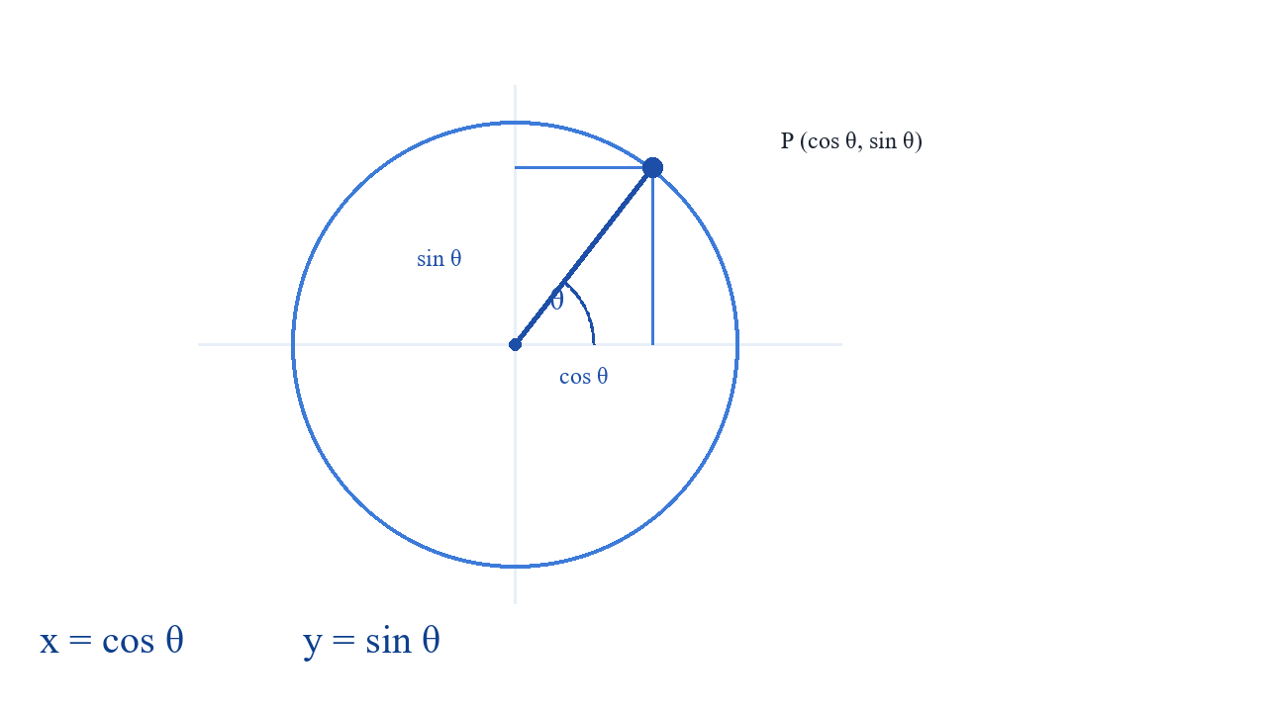
图 1 单位圆：落点的横坐标就是 cos θ，纵坐标就是 sin θ
由上图可直接读出：横向坐标 = cos θ，纵向坐标 = sin θ。这正是“sin、cos 是坐标”的含义 —— 它们不是先有三角形、再算边长，而是直接给出了一个点的位置。

（二）推广：半径从 1 变成 L
把单位圆整体放大 L 倍（两个坐标同乘 L）：
x = L · cos θ
y = L · sin θ
- 若 L = 1，就退回单位圆；
- L 决定“能伸多远”，θ 决定“伸向哪个方向”；
- 这就是极坐标 (L, θ) 与直角坐标 (x, y) 之间的翻译。

（三）弧度制：数学里的“天然单位”
写代码之前，必须先解决单位问题。
角 | 角度制 | 弧度制
一整圈 | 360° | 2π
平角 | 180° | π
直角 | 90° | π/2
弧度 = 角度 × π / 180
角度 = 弧度 × 180 / π
为什么用弧度？因为只有弧度制下，才有“弧长 = 半径 × 角度”这么干净的关系。Python 的 math.sin / numpy.cos 接收的都是弧度，所以写代码时要先换算：np.radians(30) → 0.5236。

（四）反过来：已知坐标，求角度
已知 (x, y)，要求长度 L 和角度 θ：长度用勾股定理 L = √(x² + y²)（Python 里用 math.hypot(x, y)）；角度则不能直接用 arctan(y/x)。
为什么？因为 arctan 只知道 y/x 的比值，分不清象限：
点 | y/x | arctan 给出 | 真实角度
(1, 1) | 1 | 45° | 45°
(−1, −1) | 1 | 45° （错） | 225° （或 −135° ）
正确做法是用 atan2(y, x) —— 它同时看 x 与 y 的符号，自动分辨四个象限，返回值范围 (−π, π]：
θ = atan2(y, x)
判断一下：atan2(1, −1) 的结果是第几象限的角？大约是 135°（第二象限）。

五、写：实现两个函数
打开 armblocks/blocks/trig.py，补全两个函数（这是本节的核心任务）。

（一）polar_to_xy(L, theta)
把“长度 + 角度”翻译成坐标。
def polar_to_xy(L, theta):
"""一根长 L、与 x 轴成 theta 角（弧度）的连杆，末端在哪？"""
# TODO(M2): x = L * cos(theta) ; y = L * sin(theta)
raise NotImplementedError("TODO(M2): 补全 polar_to_xy")
写出你的实现：
x = ____________________
y = ____________________
return x, y

（二）xy_to_polar(x, y)
反向：从坐标回到“长度 + 角度”。
def xy_to_polar(x, y):
"""反过来：已知坐标，求「长度 + 角度」；theta ∈ (−π, π]"""
# TODO(M2): L = hypot(x, y) ; theta = atan2(y, x)
raise NotImplementedError("TODO(M2): 补全 xy_to_polar")
写出你的实现：
L = ____________________ # 提示：勾股定理
theta = ____________________ # 提示：想想第四节（四）的结论
return L, theta
常见错误：用 arctan(y/x) 代替 atan2(y, x) —— 第 3、4 象限的点会算错。

六、验：画出来，对一对
用仿真和测试验证你的实现，再用“预测—验证”闭环检查理解。

（一）运行演示
观察一根连杆在某角度的位置，以及转一整圈后的轨迹。
python demos/demo_single_link.py
python demos/demo_single_link.py --save outputs/demo_single_link.png

（二）一起自测
用参考答案跑测试，验证你的实现与标准答案一致。
ARMBLOCKS_IMPL=solutions pytest tests/test_blocks.py -q
也可以把 ARMBLOCKS_IMPL 留空，用你自己填写的积木跑同一套测试 —— 你的实现能通过，就说明写对了。

（三）预测—验证日志
连杆长度取 L = 0.3 m。先手算，再跑代码对答案。
θ | 我的手算预测 (x, y) | 仿真结果 | 误差 | 差异原因
30°
90°
140°
180°
270°
自检：polar_to_xy(0.3, radians(90)) 应得 (≈0, 0.3)；radians(180) 应得 (−0.3, ≈0)。如果 140° 的结果和你的直觉不符，回到第四节（二）再想一遍 cos 140° 的符号。

（四）反向验证
任取一个点，先用 polar_to_xy 得到坐标，再用 xy_to_polar 反算回角度，检查是否回到原值（误差应在 1e-12 量级）：
θ ──polar_to_xy──► (x, y) ──xy_to_polar──► θ' 应满足 θ' ≈ θ

七、小结与速查卡
把本节的关键结论压缩成一张可以随时查看的卡片。

（一）关键结论
① 单位圆：角度 θ 对应的点 = (cos θ, sin θ) ← “sin/cos 就是坐标”
② 连杆末端：x = L·cos θ , y = L·sin θ
③ 弧度换算：弧度 = 角度 × π / 180 （Python 里 np.radians / np.degrees）
④ 反向：L = hypot(x, y) , θ = atan2(y, x) ← 必须用 atan2，不能用 arctan
⑤ 末端轨迹：单连杆匀速转一圈 → 画出一个「圆」 （圆的方程就是 sin/cos）
“圆的方程就是 sin / cos” —— 记住这句话，它就是整门课的世界观起点。

（二）本节验收标准
验收项 | 达标
能解释 “ 为什么末端轨迹是一个圆 ” | □
能正确预测 θ = 90° 、 180° 、 270° 时末端的坐标 | □
polar_to_xy 与 xy_to_polar 能通过测试 | □
能说明 atan2 相比 arctan 的优势 | □

八、课后练习
- 手算题：L = 0.5，θ = 60°，末端坐标是多少？（精确到 3 位小数）
- 判断题：xy_to_polar(-1, 0) 的结果是什么？如果误用 arctan(y/x) 会得到什么？
- 拓展题：若连杆长度随时间变化（L(t) = 0.1 + 0.2t），而角度固定为 45°，末端的轨迹是什么形状？试着写 3 行代码画出来。
- 思考题：为什么 Python 的三角函数库默认用弧度，而不是角度？（提示：想想第四节（三）的结论）

九、教师提示
- 重在“看见”：先让学生看动画猜轨迹，再推公式，最后写代码。顺序不要颠倒。
- atan2 是本节唯一的“坑”，务必用表 4-2 把 arctan 的失效讲透。
- 若学生基础较好，可补充 numpy 的向量化写法，为 M3 的“扫描 θ₂”做铺垫：xs, ys = L*np.cos(theta), L*np.sin(theta)。
- 本节只讲平面。三维留到 M6 —— 不要提前引入球坐标。

